Entregable 3

Evaluación de los resultados del proyecto

Objetivos

Para continuar con el desarrollo del proyecto de análisis de datos se espera que los desarrollos llevados a cabo por el equipo hayan arrojado resultados que deberían ir en línea con los objetivos propuestos. Dichos resultados deben ser evaluados y, para ello, el equipo debe proponer en este entregable la forma, el método y procedimiento seguido para garantizar que en este punto del proyecto los resultados obtenidos cumplen con todos o parte de los objetivos trazados.

En este punto, se espera que el equipo trabaje en una evaluación de los resultados y en generar una discusión y conclusiones sobre dichos avances. La discusión debe ir alienada con el alcance del proyecto y sus objetivos.

Entregable

En esta actividad el equipo debe preparar una tercera versión de su propuesta de trabajo final de maestría. Dicha propuesta debe ir relacionada con el entregable anterior y debe complementar el objetivo de elaborar un proyecto de análisis de datos que se ajuste a los conocimientos adquiridos en la maestría.

Pautas de elaboración

Para este tercer entregable, además de los contenidos del entregable 1 y 2, el equipo debe trabajar los siguientes apartados en el mismo documento del proyecto:
- Evaluación y discusión de resultados: consiste en presentar los resultados obtenidos a través del análisis de datos, interpretando su relevancia y significado. Se deben comparar los resultados con los objetivos del proyecto y resaltar los hallazgos clave y las oportunidades de mejora. Algunos subapartados que se sugieren incluir son los siguientes:

  - Resalta los hallazgos principales: comienza por resumir los resultados más importantes y relevantes del análisis y modelado de datos. Enfócate en los hallazgos que están directamente relacionados con los objetivos y preguntas planteadas en el proyecto.

  - Relaciona los resultados con los objetivos: discute cómo los hallazgos del análisis y modelado de datos contribuyen a responder las preguntas planteadas y alcanzar los objetivos del proyecto. Explica las implicaciones prácticas de los resultados y cómo pueden ayudar a tomar decisiones informadas.

  - Compara con investigaciones o estudios previos: si es relevante, compara tus resultados con los hallazgos de investigaciones o estudios previos en el mismo campo o área de aplicación. Esto puede ayudar a poner tus resultados en contexto y a evaluar su consistencia con el conocimiento existente.

  - Analiza la robustez y validez de los resultados: reflexiona sobre la calidad de los resultados obtenidos considerando aspectos como la validez, confiabilidad, generalización y robustez. Identifica posibles debilidades o limitaciones en los resultados y discute cómo podrían afectar las conclusiones del proyecto.

  - Explica las posibles causas y mecanismos: cuando sea posible, intenta explicar las causas subyacentes o los mecanismos que pueden estar detrás de los resultados observados. Esto puede incluir discusiones sobre teorías existentes, hipótesis alternativas o posibles explicaciones.

  - Considera posibles mejoras o extensiones: sugiere maneras en que el análisis o modelado de datos podría mejorarse o ampliarse en futuros proyectos o investigaciones. Esto puede incluir la incorporación de datos adicionales, la aplicación de técnicas de análisis más avanzadas o la exploración de preguntas relacionadas.

  - Reflexiona sobre las implicaciones éticas y sociales: si es relevante, discute las posibles implicaciones éticas y sociales de los resultados y su aplicación en la práctica. Considera los posibles impactos en la privacidad, la equidad, la sostenibilidad o la responsabilidad, y sugiere medidas para abordar estas preocupaciones.

  - Concluye de manera efectiva: termina la sección de evaluación y discusión de los resultados con una conclusión clara y concisa que resuma los hallazgos clave, las implicaciones y las posibles acciones a seguir. Asegúrate de que la conclusión esté alineada con los objetivos y el enfoque del proyecto.

- Conclusiones: crea un resumen de los resultados y logros del proyecto, destacando su importancia y valor para la empresa o cliente. También se deben incluir reflexiones finales y aprendizajes obtenidos a lo largo del proyecto. A continuación, algunas recomendaciones para redactar la sección de conclusiones en un proyecto de análisis de datos:

  - Recapitula los objetivos y hallazgos clave: comienza la sección de conclusiones resumiendo brevemente los objetivos del proyecto y los hallazgos principales obtenidos a través del análisis y modelado de datos. Esto ayudará a reforzar los puntos más importantes para el lector.

  - Resalta la relevancia de los resultados: discute la importancia y relevancia de los resultados en relación con los objetivos del proyecto y el contexto en el que se aplicarán. Explica cómo los resultados pueden contribuir a la toma de decisiones, la resolución de problemas o el avance del conocimiento en el área.

  - Discute las limitaciones y supuestos: menciona las limitaciones y supuestos clave del análisis y modelado de datos, y cómo podrían afectar la validez y aplicabilidad de los resultados. Reconocer estas limitaciones demuestra una comprensión crítica de los resultados y fomenta la transparencia en el informe.

  - Proporciona recomendaciones prácticas: basándote en los resultados obtenidos, proporciona recomendaciones prácticas y accionables para las partes interesadas o el cliente. Estas recomendaciones pueden incluir cambios en las políticas, la implementación de nuevas estrategias o la adopción de soluciones específicas.

  - Sugiere investigaciones futuras: identifica posibles áreas de investigación futura o desarrollos adicionales que podrían ampliar o mejorar el trabajo realizado en el proyecto. Esto puede incluir la incorporación de nuevos datos, la aplicación de técnicas de análisis diferentes o la exploración de preguntas relacionadas.

  - Concluye de manera clara y concisa: termina la sección de conclusiones con un párrafo final que resuma de manera clara y concisa los hallazgos clave, las implicaciones y las recomendaciones. Asegúrate de que la conclusión esté alineada con los objetivos y el enfoque del proyecto.
  - Evita la introducción de nueva información: la sección de conclusiones no es el lugar para introducir nueva información, datos o análisis. En su lugar, enfócate en resumir y sintetizar los resultados y discusiones presentadas en las secciones anteriores del proyecto.

A modo de resumen, estos son posibles contenidos que deberían desarrollar en cada apartado.

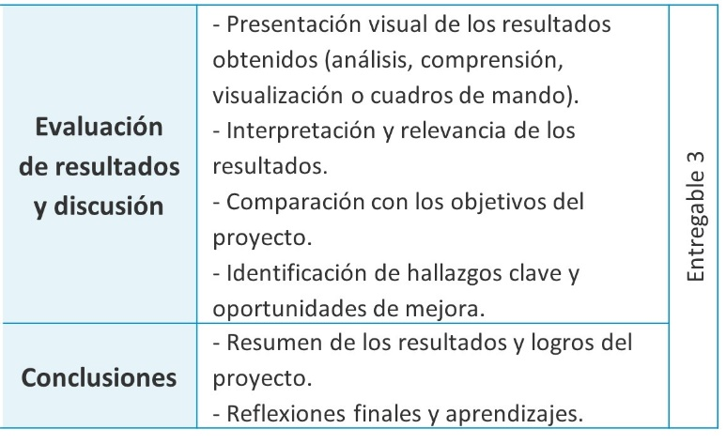

Extensión y formato

Utiliza el documento de la entrega anterior para construir este tercer entregable. No dejes de darle continuidad al documento incluyendo los elementos comunes antes trabajados (portada, índices, resumen, número de páginas, etc.). Evita perder o estropear los estilos de la plantilla, de esta forma no tendrás que preocuparte por estos aspectos más estéticos y de formato. Desarrolla los contenidos propuestos en este otro entregable intentando cubrir los apartados y subapartados descritos. En este entregable, sin contar elementos comunes, es recomendable disponer de un mínimo de quince páginas de trabajo.

Rúbrica

Entregable 3 | Descripción | Puntuación máxima  (10 puntos) | Peso  %
Criterio 1 | Uso correcto de plantilla de TFM y continuidad con el entregable anterior.  -Se respetan estilos, formato y estructura de la plantilla.  -Se incluyen los nuevos apartados, aunque aún necesiten ajustes posteriores. | 2 | 20%
Criterio 2 | Se aporta una evaluación y discusión de los resultados del proyecto.  -Hay una presentación de los resultados.  -Los resultados se presentan de forma visual.  -Hay elementos como análisis, comprensión, visualización o cuadros de mando u otros.  -Interpretación y relevancia de los resultados.  -Hay una comparación con los objetivos del proyecto.  -Se identifican hallazgos clave y oportunidades de mejora. | 5 | 50%
Criterio 3 | Se aportan conclusiones del trabajo.  -Hay un resumen de los resultados y logros.  -Hay reflexiones finales y aprendizajes. | 3 | 30%
 |  | 10 | 100 %

